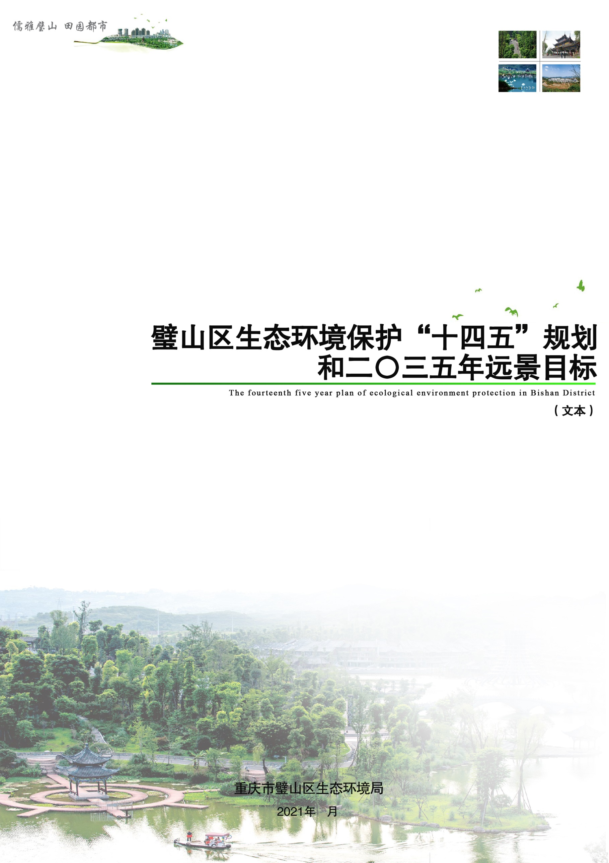
一、“十三五”生态环境保护基础与形势
“十三五”期间，璧山区深学笃用习近平生态文明思想，学好用好“两山论”、走深走实“两化路”，深入推进生态文明体制改革、污染防治攻坚战和生态优先绿色发展行动计划，
生态文明体制机制逐步完善，生态保护修复全面加强，环境质量明显改善，绿色发展水平不断提高，城乡人居环境持续优化，环境监管水平和治理能力明显提升。截至2020年底，全区空气质量优良天数达到314天，连续4年快速增长，PM_{2.5}浓度降至历史最低的36微克/立方米，璧南河、璧北河、梅江河达到地表水Ⅲ类水质标准，城市集中式饮用水水源地水质达标率保持100%，森林覆盖率提升至46.5%。五年的苦干加实干，推动了生态环境质量实现新跨越，圆满完成了污染防治攻坚战阶段性目标任务，“十三五”生态环境保护目标如期实现，成为全区生态环境保护力度最大、举措最实、效果最佳的五年，在重庆市率先创建全国首批国家生态文明建设示范区，生态环境保护工作取得了显著成效。
“十四五”时期，是全面谱写高质量发展新篇、开启社会主义现代化建设新征程的关键时期，协同推进高质量发展和高水平保护将面临诸多机遇。但是，当前璧山区生态环境保护仍处于压力叠加、负重前行的关键期，保护与发展长期矛盾和短期问题交织，生态环境质量改善总体上还处于中等水平上的提升，全区产业绿色转型升级任务重、资源环境承载硬约束更加趋紧、环境质量实现持续改善复杂艰巨、生态环境风险防范有待进一步加强、生态环境治理能力和监管水平仍待提升，生态环境与人民群众对美好生活的期盼还存在差距。必须立足新阶段、落实新理念、抓住新机遇、攻坚攻难，统筹推进碳达峰行动和深入打好污染防治攻坚战，加快推动绿色发展，切实增强全区人民群众对美好生态环境的获得感、幸福感和满足感。
二、“十四五”生态环境保护总体思路
“十四五”期间，璧山区将综合考虑全国发展的大格局、国家对长江经济带、新时代西部大开发和成渝地区双城经济圈决策部署、中央对重庆市发展的战略定位，结合重庆市“一区两群”协调发展和全市生态环境保护工作形势，紧紧围绕主城都市区同城化先行区新定位，牢固树立绿色发展理念，落实高质量发展新要求，以持续改善生态环境为核心，为全面打造“儒雅璧山 田园都市”、建好主城都市区“迎客厅”提供高品质的生态环境支撑。
“十四五”时期生态环境保护工作总体思路为“1259”战略，即：确立“1”个目标：巩固国家生态文明建设示范区创建成果，协同推进高质量发展和高水平保护，为全面建成“儒雅璧山 田园都市”提供高品质的生态环境支撑。狠抓“2”个重点方向，一是全面实施碳达峰行动，建立健全绿色低碳循环发展经济体系；二是深入打好污染防治攻坚战，推动环境质量持续向好。打好“强保、降碳、减污、防险、深改”生态环境持续改善5项组合拳。围绕规划目标和任务，推进蓝天、碧水、净土、“无废”、美丽乡村、生态保护修复、重点实施风险防范、环境监管能力提升、社会行动体系等“9”大领域的工程项目。

三、“十四五”生态环境保护目标指标
到2025年，全面巩固提升国家生态文明建设示范区创建成效，生态系统质量和稳定性进一步提升，大气、水等环境质量持续（稳定）向好，农村生态环境明显改善，环境安全得到有效保障，“无废城市”建设取得显著成效，绿色发展和绿水生活水平明显提高，环境应急监测能力显著增强，生态环境治理体系和治理能力现代化建设取得新进展，高品质生活宜居区建设展现新成效，成为重庆山清水秀美丽之地“新地标”。到2035年，广泛形成绿色生产生活方式，碳排放达峰后稳中有降，生态环境根本改善，蓝天白云、绿水青山成为常态，全面建成生产生活生态空间相宜、自然经济社会人文相融、“城人产”高度和谐统一、全面体现新发展理念的田园都市，与全市建成山清水秀美丽之地目标要求相适应。
按照“市级规划约束性指标+重点专项指标+本地特色指标”设置指标体系，“十四五”规划指标包括生态安全维护、绿色发展（应对气候变化）、环境质量改善、主要污染物排放总量减少和环境风险控制5个方面，合计21项指标。其中，约束性指标17项，预期性指标4项（表1）。
表1璧山区生态环境保护“十四五”规划指标
类别 | 序号 | 指标 | 指标  类别 | 2020年  现状值 | 2025年  目标值
生态安全维护 | 1 | 生态保护红线面积比例（%） | 约束性 | 13.0 | ≥13.0
 | 2 | 森林覆盖率（%） | 约束性 | 47 | 48
 | 3 | 自然保护地面积占比（%） | 约束性 | - | -
 | 4 | 城镇建成区绿化覆盖率（%） | 预期性 | 46 | 47
绿色发展（应对气候变化） | 5 | 万元GDP能耗累计下降率（%） | 约束性 | [41.1] | 完成市级下达目标
 | 6 | 万元GDP二氧化碳排放累计下降率（%） | 约束性 | - | [16.5]
 | 7 | 万元GDP水耗累计下降率（%） | 约束性 | - | 完成市级下达目标
环境质量改善 | 8 | 空气质量优良天数（天） | 约束性 | 314 | ≥300
 | 9 | 细颗粒物（PM_{2.5}）浓度（ug/m³） | 约束性 | 36 | 35
 | 10 | 地表水水质（类别） | 约束性 | - | -
 |  | 其中：璧南河 | 约束性 | III | III
 |  | 璧北河 | 约束性 | III | III
 |  | 梅江河 | 约束性 | III | III
 | 11 | 城市集中式饮用水水源地水质达标率（%） | 约束性 | 100 | 100
 | 12 | 乡镇集中式饮用水水源地水质达标率（%） | 约束性 | 100 | 100
 | 13 | 受污染耕地安全利用率（%） | 约束性 | 95 | 95
 | 14 | 污染地块安全利用率（%） | 约束性 | 100 | 95
污染物排放总量减排 | 15 | 氮氧化物排放量下降率（%） | 约束性 | - | 达到市级总量控制要求
 | 16 | 重点行业VOCs排放量下降率（%） | 约束性 | - | 达到市级总量控制要求
 | 17 | 化学需氧量排放量下降率（%） | 约束性 | - | 达到市级总量控制要求
 | 18 | 氨氮排放下降率（%） | 约束性 | - | 达到市级总量控制要求
环境风险防范控制 | 19 | 危险废物规范化管理抽查考核合格率（%） | 预期性 | - | 95
 | 20 | 二级以上医疗机构医疗废物集中无害化处置率（%） | 预期性 | 100 | 100
 | 21 | 五年期突发重特大环境事件总数 | 预期性 | 0 | 0

四、“十四五”生态环境保护主要任务

（一）统筹山水林田湖草保护修复，增强生态系统稳定性。
牢固树立“山水林田湖草生命共同体”理念，充分尊重生态系统的整体性、系统性及其内在发展规律，统筹考虑自然生态各要素、山上山下、地上地下，以进一步筑牢区域生态安全屏障为目标，加强生态系统保护修复。严格管控自然生态空间，确保生态保护红线面积不减少、功能不降低、性质不改变，强化自然保护地优化调整和监管，守住自然生态安全边界。加强森林、湿地、农田等重要生态系统和物种保护，显著提升城市生态品质，治理修复水土流失、采矿区等生态退化区域，进一步提升生态系统质量和稳定性。

（二）以碳减排为总抓手，牵引经济绿色低碳发展。
积极践行“绿水青山就是金山银山”理念，学好用好“两山论”、走深走实“两化路”。加强绿色低碳发展源头调控，优化国土空间开发保护格局，严格新建项目生态环境准入规定。加快产业结构绿色低碳转型，利用综合标准淘汰更新落后产能，持续开展“散乱污”企业整治，为高质量发展获得更多环境空间。积极主动应对气候变化，加快能源结构调整步伐，实施碳达峰行动，有效控制温室气体排放，积极推进低碳示范建设。健全生态环境治理市场机制，深化生态环境领域“放管服”改革，建立健全多元化投融资机制，用活用好环境经济政策，优化营商环境。做靓做响现代农业、文旅、大健康等生态产业，大力发展环保产业，积极探索生态产品价值实现途径打造新时期绿色发展增长点。

（三）深入打好污染防治攻坚战，推动环境质量持续向好。
坚持良好生态环境是最普惠的民生福祉，深入打好污染防治攻坚战，推动新时期环境质量持续向好，不断满足人民群众对良好生态环境的获得感、幸福感和满足感。深化水生态文明城市建设，系统治理水生态环境，实施水资源、水环境和水生态“三水共治”，早日实现“有河有水、有鱼有草、人水和谐”的美好愿景。精准施策改善空气环境质量，进一步降低颗粒物和臭氧浓度，尤其是交通源和扬尘源防治，未来五年需要花大力气。以严守农产品质量安全和保障人居环境安全为底线，全力保障土壤污染环境安全。全面整治农业农村环境，着力改善农村人居环境，加大农村生活污水和农业种养殖污染治理。强化噪声源头控制，整治各类噪声影响，营造宁静生活环境。

（四）强化全过程管控，防范化解生态环境重大风险。
全面落实国家总体安全观和“平安中国”发展要求，全面推进“无废城市”建设，统筹考虑危险废物、危险化学品、重金属、核与辐射等生态环境风险要素，坚持“防”与“控”并重，全面建立“事前、事中、事后”全过程、多层级环境风险防范和应急处置体系，积极化解环境领域社会风险，打好防范化解生态环境领域重大风险攻坚战，牢牢守住生态环境安全底线。

（五）深化生态文明体制改革，推进治理体系和治理能力现代化。
深化生态文明体制改革，全面加强党对生态环境保护工作的领导，实施最严格的生态环境保护制度，严格落实生态环境监管责任和主体责任。提升依法治理生态环境能力，严格依法审批、依法监管、依法追责。增强精准治理生态环境能力，推进生态环境监测、监察执法与应急智慧化建设。提高科学治理生态环境能力，运用科学方法提升治理效率。全面巩固国家生态文明建设示范区创建成果，推动全民行动共建共享，共谋区域生态环境共保联治，加快推进生态环境领域治理体系与治理能力现代化。

